**Taller de Procedimientos**

Importar los datos de la hoja de cálculo estudiantes

Crear procedimientos para sintetizar los siguientes requerimientos. Demostrar su funcionamiento

1. Presentar el total de estudiantes por cada semestre

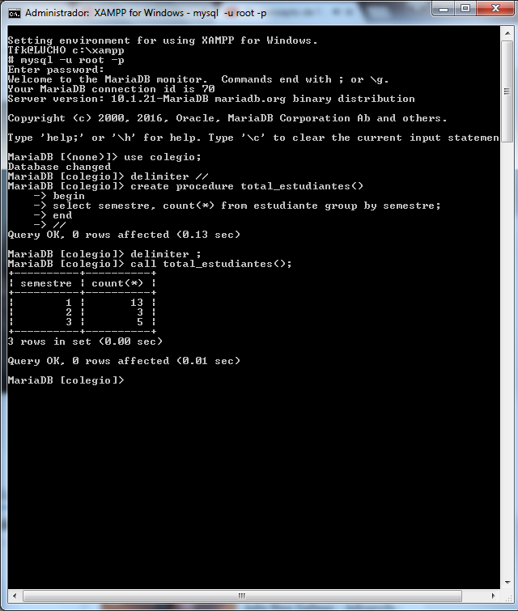

1. Presentar la lista de estudiantes (Codigo, Nombres, Apellidos y Correo) dado un numero de semestre

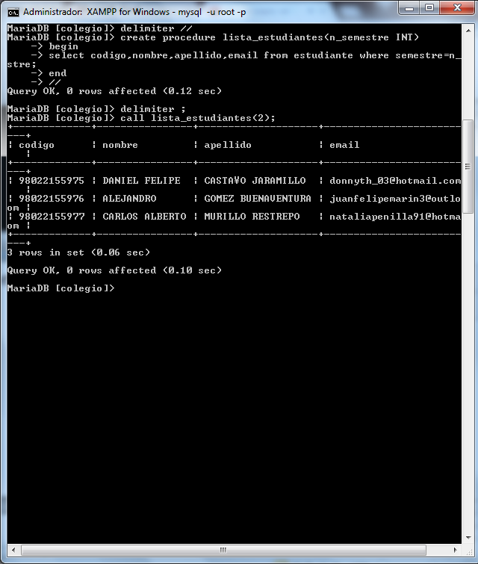

1. Presentar el Correo de un estudiante dado su código.

MariaDB [colegio]>delimiter ;

MariaDB [colegio]>call correo_estudiante('98022155975');

+------------------------+

| email |

+------------------------+

| donnyth_03@hotmail.com |

+------------------------+

1 row in set (0.00 sec)

Query OK, 0 rows affected (0.01 sec)

1. Presentar la lista con los nombres de estudiantes y correos según el nombre de servidor de correo dado (gmail o Hotmail)

MariaDB [colegio]>create procedure servidor_correo(servidor varchar(7))

-> begin

-> select nombre, email from estudiante where email like concat('%', servido

r, '%');

-> end

-> //

Query OK, 0 rows affected (0.00 sec)

MariaDB [colegio]>delimiter ;

MariaDB [colegio]>call servidor_correo('gmail');

+-------------------+---------------------------+

| nombre | email |

+-------------------+---------------------------+

| ANDRES FELIPE | danielcotecnova@gmail.com |

| JHON EDWAR | krlosmurillo199@gmail.com |

| SANTIAGO | yermanmicha@gmail.com |

| JUAN FELIPE | miguelpd80@gmail.com |

| YENIFER ALEJANDRA | SYVELEZ44@GMAIL.COM |

| FERNEY ALBERTO | danyjohana321@gmail.com |

+-------------------+---------------------------+

6 rows in set (0.00 sec)

Query OK, 0 rows affected (0.02 sec)

1. Presentar la lista de estudiantes ordenado de manera ascendente o descendente según un parámetro dado con valores 0 o 1, 0 para listas ascendente y 1 para listar descendente

MariaDB [colegio]>create procedure lista_ordenada(orden INT)

-> begin

-> if orden = 0 then select * from estudiante order by nombre ASC;

-> elseif orden = 1 select * from estudiante order by nombre DESC;

-> end if;

-> end

-> //

Query OK, 0 rows affected (0.00 sec)

MariaDB [colegio]>delimiter ;

MariaDB [colegio]>call lista_ordenada(1);

+-------------+-------------------+---------------------+-----------------------

-----------------------------+----------+-------------------------------+-------

----------+

| codigo | nombre | apellido | programa

| semestre | email | telefo

no |

+-------------+-------------------+---------------------+-----------------------

-----------------------------+----------+-------------------------------+-------

----------+

| 98022155973 | YENIFER ALEJANDRA | VALENCIA RINCON | TECNICO PROF. EN PROGR

AMACION DE APLICACIONES INFO | 1 | SYVELEZ44@GMAIL.COM | 312675

7742/2177 |

| 98022155967 | WILSON ANDRES | MACIAS SALDARRIAGA | TECNICO PROF. EN PROGR

AMACION DE APLICACIONES INFO | 1 | fercho1286@outlook.es | 320250

|

| 98022155965 | SANTIAGO | GIRALDO VELEZ | TECNICO PROF. EN PROGR

AMACION DE APLICACIONES INFO | 1 | yermanmicha@gmail.com | 300497

|

| 98022155969 | NATALIA | PENILLA OSPINA | TECNICO PROF. EN PROGR

AMACION DE APLICACIONES INFO | 1 | adrianvc9302@hotmail.com | 311763

5987/3217 |

| 98022155981 | MIGUEL ANDRES | PATI¥O DIAZ | TECNICO PROF. EN PROGR

AMACION DE APLICACIONES INFO | 3 | mona_319@hotmail.es | 314679

|

| 98022155963 | LUIS FERNANDO | CANO OSPINA | TECNICO PROF. EN PROGR

AMACION DE APLICACIONES INFO | 1 | wordperfect1367@hotmail.com | 316362

7441/3163 |

| 98022155968 | JUAN FELIPE | MARIN ARENAS | TECNICO PROF. EN PROGR

AMACION DE APLICACIONES INFO | 1 | miguelpd80@gmail.com | 314740

0868/2098 |

| 98022155970 | JOULINNE ANDREA | RAMIREZ TABORDA | TECNICO PROF. EN PROGR

AMACION DE APLICACIONES INFO | 1 | coflan@outlook.com | 310444

|

| 98022155966 | JHON MARIO | GUTIERREZ OBANDO | TECNICO PROF. EN PROGR

AMACION DE APLICACIONES INFO | 1 | edwingarcia2007@hotmail.com | 313591

|

| 98022155964 | JHON EDWAR | GIRALDO JARAMILLO | TECNICO PROF. EN PROGR

AMACION DE APLICACIONES INFO | 1 | krlosmurillo199@gmail.com | 318307

|

| 98022155974 | IVAN DANIEL | VALENCIA CARVAJAL | TECNICO PROF. EN PROGR

AMACION DE APLICACIONES INFO | 1 | m.aira1997@hotmail.es | 213783

6/3113706 |

| 98022155978 | HERMAN | COLLAZOS CASTA¥EDA | TECNICO PROF. EN PROGR

AMACION DE APLICACIONES INFO | 3 | joulinne@hotmail.com | 209230

3/3104463 |

| 98022155980 | FERNEY ALBERTO | MONTENEGRO PALACIOS | TECNICO PROF. EN PROGR

AMACION DE APLICACIONES INFO | 3 | danyjohana321@gmail.com | 312826

6975/3217 |

| 98022155979 | EDWIN JOAN | GARCIA RODRIGUEZ | TECNICO PROF. EN PROGR

AMACION DE APLICACIONES INFO | 3 | cristian.c.z@hotmail.com | 212478

3/3205607 |

| 98022155972 | DANY JOHANNA | SANTANA ANGULO | TECNICO PROF. EN PROGR

AMACION DE APLICACIONES INFO | 1 | jegiraldoj@outlook.com | 315297

7534/3183 |

| 98022155975 | DANIEL FELIPE | CASTA¥O JARAMILLO | TECNICO PROF. EN PROGR

AMACION DE APLICACIONES INFO | 2 | donnyth_03@hotmail.com | 312202

3767/2144 |

| 98022155971 | CRISTIAN | RESTREPO ZULUAGA | TECNICO PROF. EN PROGR

AMACION DE APLICACIONES INFO | 1 | luisfernandocano4@hotmail.com | 321888

4470/3206 |

| 98022155977 | CARLOS ALBERTO | MURILLO RESTREPO | TECNICO PROF. EN PROGR

AMACION DE APLICACIONES INFO | 2 | nataliapenilla91@hotmail.com | 320759

|

| 98022155962 | ANDRES FELIPE | ALZATE GARCIA | TECNICO PROF. EN PROGR

AMACION DE APLICACIONES INFO | 1 | danielcotecnova@gmail.com | 316676

|

| 98022155976 | ALEJANDRO | GOMEZ BUENAVENTURA | TECNICO PROF. EN PROGR

AMACION DE APLICACIONES INFO | 2 | juanfelipemarin3@outlook.com | 321322

|

| 98022155982 | ADRIAN | VARGAS CASTRILLON | TECNICO PROF. EN PROGR

AMACION DE APLICACIONES INFO | 3 | ivandaniel2094@hotmail.com | 322642

4662/2098 |

+-------------+-------------------+---------------------+-----------------------

-----------------------------+----------+-------------------------------+-------

----------+

21 rows in set (0.00 sec)

Query OK, 0 rows affected (0.13 sec)

Crear Funciones y demostrar funcionamiento según se indica:

1. Retornar el número de estudiantes total

MariaDB [colegio]>create function total_estudiantes() returns INT

-> begin

-> return (select count(*) from estudiante);

-> end

-> //

Query OK, 0 rows affected (0.00 sec)

MariaDB [colegio]>delimiter ;

MariaDB [colegio]>select total_estudiantes();

+---------------------+

| total_estudiantes() |

+---------------------+

| 21 |

+---------------------+

1 row in set (0.00 sec)

1. Retornar el programa de un estudiante dado su número de documento

MariaDB [colegio]>delimiter //

MariaDB [colegio]>create function programa(documento varchar(15)) returns varchar(50)

-> begin

-> return (select programa from estudiante where codigo = documento);

-> end

-> //

Query OK, 0 rows affected (0.00 sec)

MariaDB [colegio]>delimiter ;

MariaDB [colegio]>select programa('98022155965');

+----------------------------------------------------+

| programa('98022155965') |

+----------------------------------------------------+

| TECNICO PROF. EN PROGRAMACION DE APLICACIONES INFO |

+----------------------------------------------------+

1 row in set (0.00 sec)

1. Retornar el total de correos que contengan una texto dado

MariaDB [colegio]> delimiter //

MariaDB [colegio]> create function total_correos(palabra varchar(50)) returns int

-> begin

-> return (select count(*) from estudiante where email like concat('%',palab

ra,'%'));

-> end

-> //

Query OK, 0 rows affected (0.00 sec)

MariaDB [colegio]>delimiter ;

MariaDB [colegio]>select total_correos('programacion');

+-------------------------------+

| total_correos('programacion') |

+-------------------------------+

| 0 |

+-------------------------------+

1 row in set (0.00 sec)

MariaDB [colegio]> select total_correos('cristian');

+---------------------------+

| total_correos('cristian') |

+---------------------------+

| 1 |

+---------------------------+

1 row in set (0.00 sec)

1. Retornar el nombre de un estudiante dado su correo electrónico

MariaDB [colegio]> delimiter //

MariaDB [colegio]> create function nombre_estudiante(correo varchar(50)) returns varchar(25)

-> begin

-> return (select nombre from estudiante where email = correo);

-> end

-> //

Query OK, 0 rows affected (0.00 sec)

MariaDB [colegio]> delimiter ;

MariaDB [colegio]> select nombre_estudiante('wordperfect1367@hotmail.com');

+--------------------------------------------------+

| nombre_estudiante('wordperfect1367@hotmail.com') |

+--------------------------------------------------+

| LUIS FERNANDO |

+--------------------------------------------------+

1 row in set (0.00 sec)

MariaDB [colegio]> delimiter //

1. Retornar el número de estudiantes de un semestre determinado

MariaDB [colegio]> create function numero_estudiantes(n_semestre int) returns int

-> begin

-> return (select count(*) from estudiante where semestre = n_semestre);

-> end

-> //

Query OK, 0 rows affected (0.00 sec)

MariaDB [colegio]> delimiter ;

MariaDB [colegio]> select numero_estudiantes(1);

+-----------------------+

| numero_estudiantes(1) |

+-----------------------+

| 13 |

+-----------------------+

1 row in set (0.00 sec)